‘**TRƯỜNG ĐẠI HỌC PHENIKAA**

**KHOA CÔNG NGHỆ THÔNG TIN**



**BÁO CÁO MÔN HỌC:**

**XÂY DỰNG ỨNG DỤNG WEB**

THIẾT KẾ GIAO DIỆN TRANG WEB

THƯƠNG MẠI ĐIỆN TỬ

|  |  |
| --- | --- |
| **Giảng viên giảng dạy:** | **Ths Nguyễn Văn Cường** |
| **Sinh viên thực hiện:** | **Hoàng Trung Thắng (21012095)**  **Nguyễn Huy Hoàng (21011604)**  **Tăng Hữu Chính (21012480)** |
| **Khoá:** | **K15 – 2021 - 2025** |
| **Ngành/ chuyên ngành:** | **Công nghệ thông tin** |

Hà nội, tháng 10 năm 2023

# LỜI CAM ĐOAN

Chúng tôi cam đoan Bản báo cáo là sản phẩm trí tuệ của tập thể chúng tôi. Mọi thông tin, dữ liệu, hình ảnh, etc. được sử dụng từ các nguồn khác đều được trích dẫn đầy đủ và có thể tìm thấy các tài liệu liên quan thông qua mục tài liệu tham khảo.

Chúng tôi xin chịu trách nhiệm hoàn toàn về nội dung của Bản báo cáo mà chúng tôi đã nộp.

Hà nội, ngày … tháng … năm

# PHÂN CÔNG NHIỆM VỤ ĐỒ ÁN

|  |  |
| --- | --- |
| Danh sách các công việc/nhiệm vụ | Mô tả tóm tắt công việc |
| Công việc 1 | Lên ý tưởng |
| Công việc 2 | Thiết kế giao diện trang chủ |
| Công việc 3 | Thiết kế giao diện chi tiết sản phẩm |
| Công việc 4 | Thiết kế giao diện giỏ hàng |
| Công việc 5 | Thiết kế giao diện thanh toán/đặt hàng |
| Công việc 6 | Làm báo cáo/slide |

|  |  |  |
| --- | --- | --- |
| Tên sinh viên/Mã sinh viên | Các công việc | Tỉ lệ |
| Hoàng Trung Thắng - 21012095 | Công việc 1 | Chia đều |
| Công việc 2 | Chia đều |
| Công việc 3 | 50% |
| Công việc 4 | Chia đều |
| Công việc 5 | 50% |
| Công việc 6 | Chia đều |
| Nguyễn Huy Hoàng - 21011604 | Công việc 1 | Chia đều |
| Công việc 2 | Chia đều |
| Công việc 3 | 50% |
| Công việc 4 | Chia đều |
| Công việc 5 | 50% |
| Tăng Hữu Chính - 21012480 | Công việc 6 | Chia đều |
| Công việc 1 | Chia đều |
| Công việc 2 | Chia đều |
| Công việc 4 | Chia đều |

|  |  |
| --- | --- |
| TRƯỜNG ĐẠI HỌC PHENIKAA  KHOA CÔNG NGHỆ THÔNG TIN | **KỲ THI KẾT THÚC HỌC PHẦN**  **HỌC KỲ …..… NĂM HỌC …….. - ….…** |

# PHIẾU CHẤM THI TIỂU LUẬN/ĐỒ ÁN

Môn học: Lớp học phần:

Sinh viên thực hiện:

1. Điểm:

2. Điểm:

3. Điểm:

4. Điểm:

5. Điểm:

Ngày thi: Phòng thi:

|  |  |
| --- | --- |
| Giảng viên chấm thi 1  (Ký và ghi rõ họ tên) | Giảng viên chấm thi 2  (Ký và ghi rõ họ tên) |

**MỤC LỤC**

**LỜI CAM ĐOAN** 2

**PHÂN CÔNG NHIỆM VỤ ĐỒ ÁN** 3

**PHIẾU CHẤM THI TIỂU LUẬN/ĐỒ ÁN** 4

**MỤC LỤC** 5

**CHƯƠNG 1: CƠ SỞ LÝ THUYẾN VỀ THIẾT KẾ WEB** 6

1.1Lời mở đầu 6

1.2Giới thiệu 6

1.3Các khái niệm sử dụng 7

1.3.1. Phân tích yêu cầu 7

1.3.2. Thống kê hệ thống 7

1.3.3. Phát triển hệ thống 7

1.3.4. Các công cụ phát triển 7

1.3.5. Tư duy quản lý thời gian cho hệ thống 8

1.3.6. Các lỗi thường gặp khi phát triển dự án 8

**CHƯƠNG 2: THIẾT KẾ XÂY DỰNG GIAO DIỆN WEBSITE BÁN HÀNG** 8

2.1.Đối tượng của website 8

2.2.Đặc điểm 9

2.2.1.Xác định các tác nhân cửa trang web 12

2.2.2.Sơ đồ use-case cho giao diện người dùng 12

2.3.Giao diện trang chủ 13

2.4. Giao diện chi tiết sản phẩm 19

2.5. Giao diện trang thanh toán giỏ hàng 22

**CHƯƠNG 3: TRIỂN KHAI VÀ ĐÁNH GIÁ** 26

3.1 Triển khai 26

3.2 Kết quả triển khai 27

3.3 Kết quả đánh giá 27

3.4 Khuyến nghị 27

**KẾT LUẬN** 28

**TÀI LIỆU THAM KHẢO** 29

# CHƯƠNG 1: CƠ SỞ LÝ THUYẾN VỀ THIẾT KẾ WEB

## Lời mở đầu

Trong thời đại hiện đại, đồng hồ không chỉ đơn giản là một công cụ để xem giờ, mà còn trở thành biểu tượng của phong cách và cá tính cá nhân. Điều này thể hiện rõ trong sự đa dạng về kiểu dáng và tính năng của các loại đồng hồ hiện nay. Và để đáp ứng nhu cầu đa dạng này, Thế Giới Di Động tự hào giới thiệu đến bạn trang web "Thế Giới Đồng Hồ," nơi bạn sẽ khám phá một thế giới của sự lựa chọn và phong cách. Chào mừng bạn đến với Thế Giới Đồng Hồ - nơi tổng hợp những mẫu đồng hồ đa dạng và phong cách từ các thương hiệu uy tín trên thị trường. Tại đây, chúng tôi cam kết mang đến cho bạn trải nghiệm mua sắm trực tuyến hoàn hảo, nơi bạn có thể tìm thấy đồng hồ phù hợp với cả nhu cầu sử dụng hàng ngày và những dịp quan trọng trong cuộc sống. Sứ mệnh của chúng tôi là cung cấp sự lựa chọn đa dạng, chất lượng và dịch vụ khách hàng xuất sắc. Trên trang web của chúng tôi, bạn sẽ khám phá các thương hiệu đồng hồ hàng đầu, từ những chiếc đồng hồ thời trang đến những mẫu thiết kế cao cấp. Chúng tôi cũng cung cấp thông tin chi tiết về từng sản phẩm, giúp bạn hiểu rõ về tính năng, thiết kế và giá trị của chúng. Dù bạn là người yêu thời trang, đam mê công nghệ, hoặc đơn giản là muốn tặng một món quà ý nghĩa, Thế Giới Đồng Hồ sẽ giúp bạn tạo nên những khoảnh khắc đặc biệt. Hãy tham gia cùng chúng tôi trên hành trình khám phá thế giới của thời gian và phong cách. Hãy cùng Thế Giới Di Động bắt đầu chuyến hành trình đam mê với đồng hồ tại trang web.

## Giới thiệu

Trong thời đại số hóa và tiến bộ công nghệ, thế giới đang trở nên ngày càng phức tạp và năng động. Thời gian, không ngừng trôi qua, làm cho chúng ta luôn phải nắm bắt mọi khoảnh khắc một cách hiệu quả. Đồng hồ không chỉ đơn thuần là một công cụ đo thời gian mà còn thể hiện phong cách và cá tính của người sử dụng.

Với niềm đam mê và tình yêu đối với thế giới của thời gian, chúng tôi đã tạo nên trang web "Thế Giới Đồng Hồ." Đây không chỉ là một trang web mua sắm đồng hồ, mà còn là một không gian đẹp và đầy cảm hứng dành cho những người yêu thời gian và đẳng cấp.

Trang web "Thế Giới Đồng Hồ" tự hào là cầu nối giữa bạn và thế giới của thời gian. Chúng tôi mang đến cho bạn một trải nghiệm mua sắm trực tuyến hoàn hảo, nơi bạn có thể dễ dàng lựa chọn từ hàng ngàn mẫu đồng hồ đa dạng và độc đáo. Từ những chiếc đồng hồ thời trang năng động cho cuộc sống hàng ngày đến những mẫu đồng hồ cao cấp với thiết kế tinh tế, bạn sẽ luôn tìm thấy một lựa chọn phù hợp với cá tính và nhu cầu của mình.

Sứ mệnh của "Thế Giới Đồng Hồ" là mang đến sự lựa chọn đa dạng, chất lượng và dịch vụ tận tâm. Chúng tôi cung cấp các thông tin chi tiết và đánh giá chất lượng về từng sản phẩm, giúp bạn hiểu rõ hơn về chất lượng, tính năng, và giá trị của những chiếc đồng hồ mà bạn đang xem xét.

Chúng tôi rất tự hào về khả năng tạo ra sự kết nối giữa bạn và thế giới của thời gian. Hãy cùng chúng tôi khám phá, lựa chọn và sáng tạo những khoảnh khắc đặc biệt với những mẫu đồng hồ xuất sắc tại "Thế Giới Đồng Hồ."

## Các khái niệm sử dụng

### 1.3.1. **Phân tích yêu cầu**

**-**Dự án được xây dựng dựa trên Website đồng hồ của thế giới di động (TGDD) giao diện dễ dàng cho người dùng sử dụng để theo dõi loại đồng hồ nào có giá cả tốt và được nhiều người ưa chuộng, người dùng có thể tìm hiểu thêm về các hãng đồng hồ và các loại đồng hồ để có thể tìm được đồng hồ phù hợp với bản thân.

### 1.3.2. **Thống kê hệ thống**

**-**Vì chưa có những nền tảng để có thể phát triển được cơ sở dữ liệu nên Website chỉ mới được thiết kế giao diện của hệ thống để có thể giúp người dùng dễ dàng tiếp cận cũng như tìm hiểu về đồng hồ thông minh

### 1.3.3. **Phát triển hệ thống**

**-**Hệ thống được phát triển dựa trên ngôn ngữ HTML, CSS và JS để thiết kế được giao diện cho người dùng và phục vụ cho trang Web để trang web có thể đẹp hơn cũng như có thể ẩn các nội dung giải thích của trang web để cho trang web có thể gọn gàng hơn.

### 1.3.4. **Các công cụ phát triển**

**-**Để có thể phát triển web thì sẽ cần nhiều công cụ phát triển để hỗ trợ việc xây dựng Web như IDE: Visual studio code, và các ngôn ngữ kèm theo để xây dựng web như HTML, CSS, Javascript.

-Để giúp ích cho việc hỗ trợ làm dự án nhóm thì cần có sự hỗ trợ của Github nơi có thể đăng tải các phần đã chỉnh sửa của từng thành viên trong nhóm1

-Trong thời gian phát triển Web của sau này thì nhóm em sẽ sử dụng thêm cơ sở dữ liệu để dễ dàng kết nối và quản lý được dữ liệu trang web bằng cách sử dụng xampp để giúp cho công cụ quản lý dữ liệu như Mysqli, php, ...

### 1.3.5. **Tư duy quản lý thời gian cho hệ thống**

**-**Nhóm sẽ giành ra 60% để bàn luận về các tính năng cũng như cách phát triển của trang web, 15% thời gian để xây dựng web và làm báo cáo, trong 25% thời gian cuối cùng thì sẽ là thời gian để có thể bàn về các lỗi cần được sửa trong dự án cũng như báo cáo để có thể tối ưu được website

### 1.3.6. Các lỗi thường gặp khi phát triển dự án

**-**Các lỗi thường thấy trong quá trình phát triển dự án chủ yếu về khâu thiết kế bố cục website khi thực hiện chức năng zoom to và nhỏ, các phần tử trong trang web khi đó được cố định sẵn ở giao diện mặc định (zoom = 100%) nên khi phóng to hay thu nhỏ lại thì các phần tử sẽ không được phân chia đồng đều.

-Để khắc phục được lỗi thì các phần tử trong dự án sẽ được thiết kế cẩn thận và chỉn chu hơn để khi zoom to hay thu nhỏ thì vẫn có thể ở đúng được vị trí.

# CHƯƠNG 2: THIẾT KẾ XÂY DỰNG GIAO DIỆN WEBSITE BÁN HÀNG

## Đối tượng của website

Website được thiết kế và xây dựng dựa theo trang web *thegioididong.com* phục vụ cho nhiều đối tượng khác nhau từ người dùng (khách hàng) tới người quản lý. Dưới dây là một số đối tượng chính mà giao diện của trang web hướng tới:

* ***Khách hàng:***
  + Đã có tài khoản
  + Có quyền truy cập trang web và xem danh sách sản phẩm
  + Xem thông tin chi tiết của từng sản phẩm
  + Xem banner quảng cáo
  + Thêm sản phẩm muốn mua vào giỏ hàng
  + Xem danh sách sản phẩm đã đặt mua, thay đổi số lượng, ưu đãi …
  + Đặt mua sản phẩm
  + Xem bình luận và đánh giá về sản phẩm
  + So sánh thông số hiệu năng với các sản phẩm khác
  + Có thể được hưởng các quyền ưu tiên như thông báo sản phẩm mới nhất, download file…
* ***Người quản trị (chưa có giao diện):*** Đối tượng này bao gồm những người quản lý, vận hành và duy trì trang web. Họ cần một giao diện quản trị để có thể cập nhật sản phẩm, quản lý đơn hàng, theo dõi doanh số bán hàng, và thực hiện các tác vụ quản lý khác.
* ***Nhà cung cấp (chưa có giao diện):*** Nếu trang web cho phép các nhà cung cấp đăng bán hàng trên nền tảng đó, giao diện cần cung cấp một cách để họ quản lý sản phẩm, giá cả, và theo dõi các giao dịch của mình.
* ***Quảng cáo và đối tác liên kết (chưa có giao diện):*** Nếu trang web có chương trình liên kết hoặc quảng cáo, giao diện cần hỗ trợ cho việc quản lý, theo dõi và báo cáo về các hoạt động này.

Website hướng đến phần giao diện nêu nội dung và phạm vi chỉ phục vụ chính cho đối tượng khách hàng – Các giao diện hiển thị chính của trang web và một số tương tác giữa người dùng và website sao cho thuận tiện nhất.

## Đặc điểm

Website bán hàng là một nền tảng trực tuyến đóng vai trò cực kỳ quan trọng trong việc tạo ra trải nghiệm mua sắm dễ dàng và thuận lợi cho người dùng. Để xây dựng một trang web bán hàng hiệu quả, chúng tôi đã cân nhắc kỹ lưỡng các đặc điểm quan trọng sau đây:

Đầu tiên, một giao diện người dùng hấp dẫn và thân thiện là điều quan trọng hàng đầu. Chúng tôi đã thiết kế giao diện với sự tập trung vào tính tương tác và trực quan, giúp người dùng dễ dàng tìm kiếm, duyệt và mua các sản phẩm. Menu điều hướng rõ ràng, các nút chức năng dễ nhấn và bố cục sắp xếp hợp lý đã được áp dụng, tạo nên một trải nghiệm mua sắm thú vị.

Tiếp theo, việc tối ưu hóa trải nghiệm người dùng (UX) được xem là một trọng tâm quan trọng. Website của chúng tôi đã được thiết kế và kiểm tra kỹ lưỡng để đảm bảo khả năng tương thích với các thiết bị di động phổ biến. Điều này đảm bảo rằng người dùng có thể truy cập và sử dụng trang web một cách thuận tiện, bất kể thiết bị họ đang sử dụng.

***Website được thiết kế với***

* Giao diện hài hoà, thân thiện, giúp người dùng dễ dàng sử dụng.
* Đầu tiên là hiển thị logo, thanh navbar các mặt hàng trang web có và phân loại cho từng sản phẩm để người dùng dễ dàng chọn lọc
* Trang chủ sẽ hiển thị danh sách các sản phẩm mới nhất và bán chạy nhất giúp cho người dùng có thể dễ dàng hơn trong việc tìm kiếm.
* Khách hàng có thể dễ dàng tìm thấy thông tin chi tiết của các sản phẩm mà họ quan tâm.
* Khách hàng có thể chọn mua các loại mặt hàng mà họ cần dựa trên khả năng tài chính và chức năng cần thiết bằng cách thêm vào giỏ hàng
* Có chức năng xem lại giỏ hàng, thay đổi số lượng đã đặt, điền thông tin và đặt hàng

Khách hàng có thể gửi ý kiến phản hồi, góp ý đến Website để góp phần làm Website thêm phong phú và phát triển.

Xây dựng một giao diện bán đồ công nghệ trực tuyến đơn giản, thân thiện, dễ sử dụng, cho phép khác hàng xem thông tin và đặt hàng qua mạng, người quản trị quản lý các thông tin về sản phẩm cũng như người dùng.

***Các module:***

* *Module trang chủ*

Module Trang Chủ (Homepage) là phần quan trọng nhất trong giao diện của website bán hàng. Nhiệm vụ chính của module này là tạo ra một sự ấn tượng mạnh mẽ ngay từ lần đầu tiên người dùng truy cập. Chúng tôi đã cung cấp một không gian rộng để hiển thị banner quảng cáo, giúp tôn lên sự nổi bật của các chương trình khuyến mãi và sản phẩm hot. Đồng thời, danh sách các danh mục sản phẩm cũng được trưng bày một cách rõ ràng, giúp người dùng dễ dàng tìm thấy nhóm sản phẩm mình quan tâm. Chúng tôi cũng đặc biệt chú trọng đến việc trưng bày các sản phẩm nổi bật, tạo ra sự hấp dẫn và thu hút người dùng ngay từ khi bước vào trang chủ. Những yếu tố trực quan và hấp dẫn kết hợp với cơ cấu thông thoáng đã tạo ra một trang chủ thú vị, khơi nguồn sự tò mò và sự quan tâm của người dùng đối với sản phẩm và dịch vụ của chúng tôi.

* *Module danh mục sản phẩm*

Khi tham khảo đầy đủ thông tin về sản phẩm khách hàng có thể đặt mua sản phẩm ngay tại Website thông qua chức năng giỏ hàng mà không cần phải đến địa điểm giao dịch,  giỏ hàng được làm mô phỏng như giỏ hàng trong thực tế có thể thêm, bớt, thanh toán tiền các sản phẩm đã mua. Khi chọn thanh toán giỏ hàng khách hàng phải ghi đầy đủ các thông tin cá nhân,  thông tin này được hệ thống lưu trữ và xử lý.

* *Module xem thêm thông tin mặt hàng*

Module sẽ hiểu thị một nút xem thêm khi người dùng click vào sẽ hiển thị ra một danh sách thông tin chi tiết về mặt hàng đồng hồ ví dụ như khái niệm, các thông số, lý do chọn sản phẩm, giá trị thời trang, ưu/nhược điểm và các mặt hàng liêu quan…

* *Module quản lý giỏ hàng*

Hiển thị một nút giỏ hàng cố định trên màn hình giúp khách hàng theo dõi được số lượng sản phẩm mà họ đã thêm vào giỏ hàng. Đồng thời hiển thị thông tin chi tiết các sản phẩm trong giỏ khi người dùng click vào nút giỏ hàng, tại đây có thể tự quản lý với các chức năng cơ bản nhất như thêm bớt sản phẩm trong giỏ, đồng thời người dùng có thể theo dõi trực tiếp tổng giá trị các đơn hàng trong giỏ để đưa ra lựa chọn phù hợp nhất với túi tiền,.

* *Trang thông tin chi tiết sản phẩm*

Trang Chi Tiết Sản Phẩm giúp người dùng có cái nhìn rõ ràng và chi tiết về sản phẩm. Nó bao gồm mô tả, thông số kỹ thuật, hình ảnh và tùy chọn mua hàng. Hình ảnh rõ nét và khả năng phóng to/nhỏ giúp người dùng xem sản phẩm chi tiết hơn. Bên cạnh đó, giá cả và tùy chọn mua hàng cũng được hiển thị một cách rõ ràng. Đánh giá và bình luận từ người dùng khác giúp tạo sự tin tưởng và quyết định mua sắm thông minh. Module cũng hỗ trợ chia sẻ và lưu sản phẩm, tạo thuận lợi cho việc tham khảo sau này..

* *Module xem đánh giá bình luận*

Khách hàng sẽ được cung cấp thông tin cũng như đánh giá về sản phẩm dựa theo số sao và các đánh giá của khách hàng mua trước để đưa ra lựa chọn phù hợp nhất.

* *Trang đặt hàng và thanh toán*

Hiển thị tất các các sản phẩm trong giỏ hàng, tổng giá tiền và cách khuyến mại khác nếu có. Khách hàng khi mua sẽ cần điển thông tin về họ tên, số điện thoại, địa chỉ… Lựa chọn phương thức thanh toán và tiến hành đặt hàng.

### Xác định các tác nhân cửa trang web

Người dùng (khách hàng): Khách hàng truy cập trang web mà chưa đăng nhập hoặc tạo tài khoản.

Quản trị viên: Người quản lý trang web bán hàng, có quyền truy cập và quản lý toàn bộ hệ thống.

Nhà cung cấp: Người hoặc tổ chức cung cấp sản phẩm hoặc dịch vụ trên nền tảng của trang web.

Hệ thống thanh toán: Các đối tác cung cấp dịch vụ thanh toán trực tuyến.

Hệ thống vận chuyển: Đối tác cung cấp dịch vụ vận chuyển và giao nhận sản phẩm.

Dịch vụ hỗ trợ và chăm sóc khách hàng: Người hoặc tổ chức cung cấp hỗ trợ cho khách hàng qua các kênh liên lạc.

Đối tác quảng cáo và tiếp thị: Các đối tác hoặc quảng cáo viên tham gia vào các chiến dịch quảng cáo và tiếp thị trên trang web.

Người quản lý cộng đồng (nếu có): Người quản lý hoặc thành viên tích cực tham gia vào các cộng đồng hoặc diễn đàn trên trang web.

Các tác nhân trên cung cấp cái nhìn toàn diện về những người tham gia vào hệ thống và cách mà họ tương tác với giao diện web bán hàng.

### Sơ đồ use-case cho giao diện người dùng

Sơ đồ use-case trên trang web bán hàng tập trung vào việc cung cấp trải nghiệm mua sắm thuận tiện và thoải mái. Người dùng có thể xem danh sách sản phẩm, tìm kiếm, xem chi tiết sản phẩm, thêm vào giỏ hàng, xem giỏ hàng và thực hiện thanh toán. Điều này giúp người dùng dễ dàng duyệt qua các sản phẩm, tìm kiếm theo nhu cầu và hoàn tất quy trình mua hàng một cách nhanh chóng.

## Giao diện trang chủ

Trang chủ của một trang web đóng vai trò như một cửa sổ đầu tiên mở ra trước mắt người dùng, chính là điểm xuất phát cho hành trình khám phá tiếp theo. Bố cục của trang chủ được xây dựng cẩn thận, từ phần tiêu đề chứa logo và menu điều hướng, cho đến khu vực nội dung chính hiển thị thông tin, hình ảnh và các sản phẩm. Thanh bên bên cạnh nội dung chính cung cấp các tiện ích và danh mục quan trọng. Cuối trang, phần footer chứa thông tin liên hệ, các liên kết hữu ích và thông tin bản quyền. Bố cục tinh tế và hợp lý giúp người dùng dễ dàng tìm kiếm thông tin, tạo ra trải nghiệm thú vị và tạo ấn tượng tích cực với trang web.

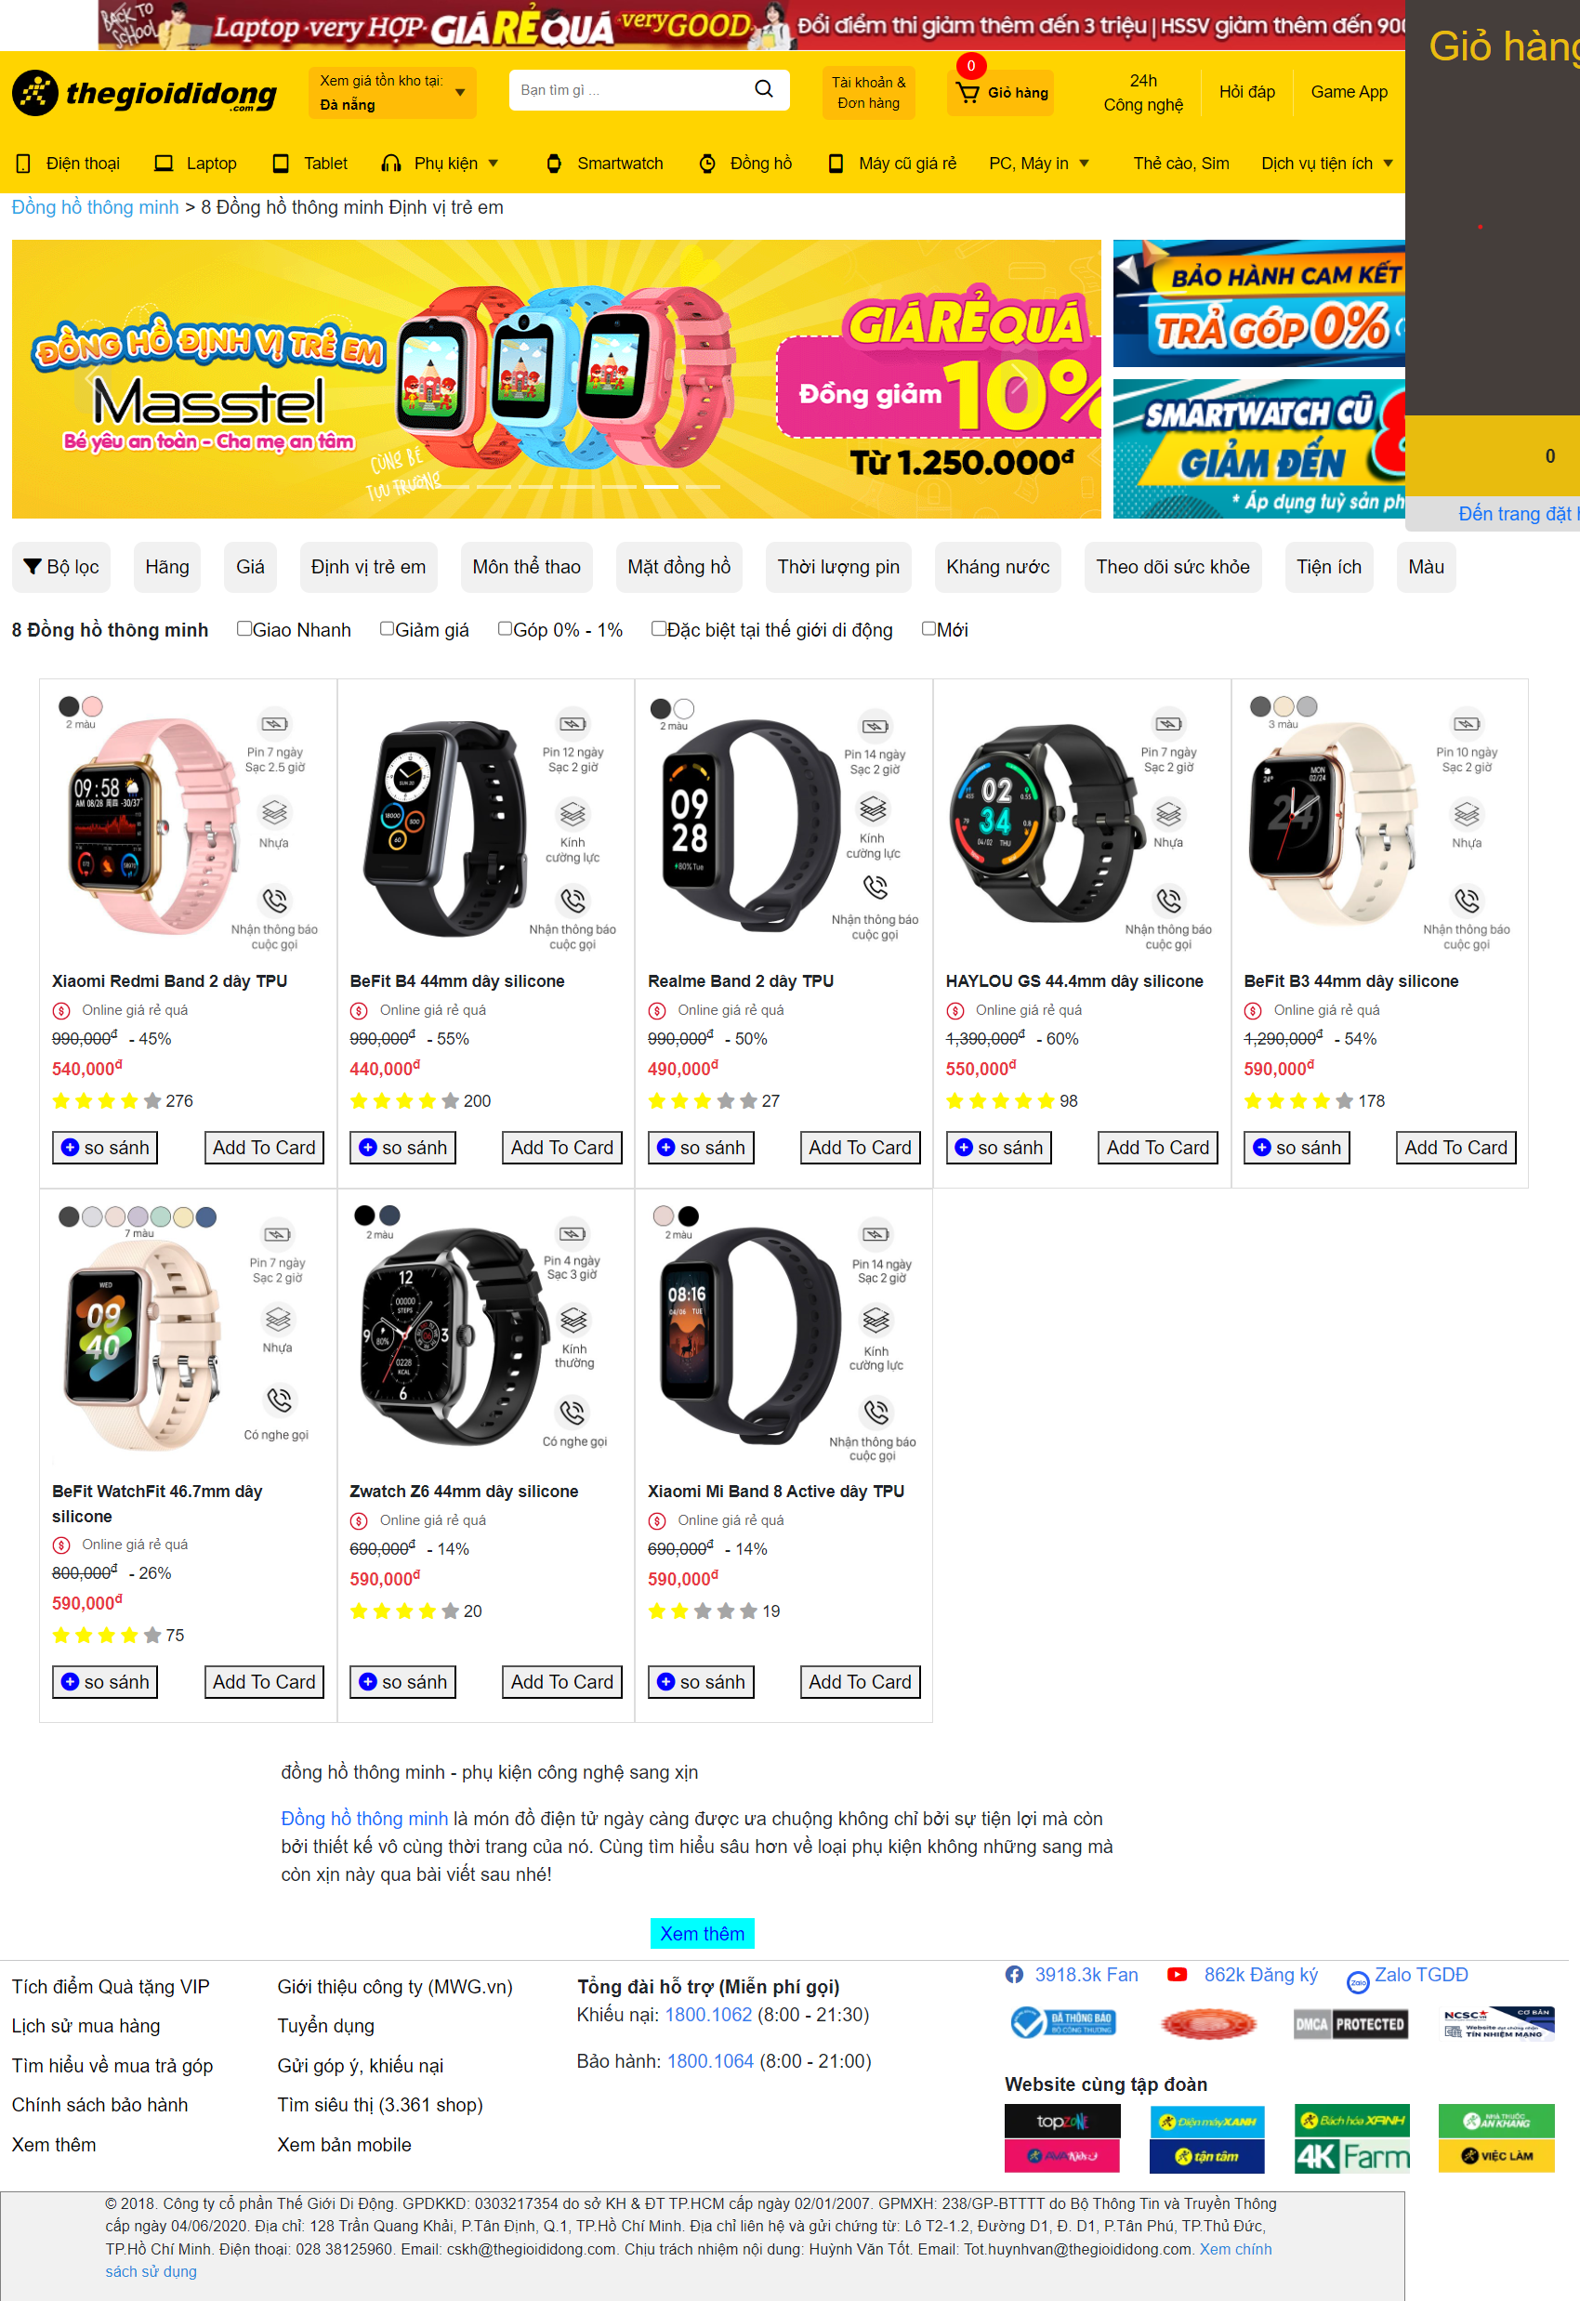

***Các thành phần chính:***

* Phần Header: Nằm đầu trang, chứa banner quảng cáo, logo, tìm kiếm, giỏ hàng …
* Thanh navbar: chưa các link, dropdown tới các mặt hàng có trong trang web
* Phần Banner: hiện các sản phẩm nổi bật, đặc biệt, khuyến mại, ưu đãi lớn
* Phần Content: chứa thông tin chính và danh sách sản phẩm
* Phần Footer: Khu vực nằm ở cuối trang, chứa thông tin liên hệ, các liên kết hữu ích và thông tin bản quyền.

*Phần Hearder*

* Giao diện:



* Code:
  + Sử dụng thẻ theo thứ tựu hearder > ul > li
  + Phần *xem giá tồn kho tại* sử dụng js để hiển thị một trang nổi khi click sẽ hiển thị giao diện *chọn địa chỉ nhận hàng*

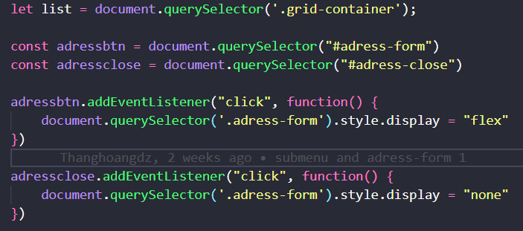

Sử dụng display: flex and none để làm ẩn hiện .adress-form

* + Phần giỏ hàng có chữ nhỏ trên đầu màu đỏ sẽ hiện số lượng đơn hàng sẽ thay đổi mỗi khi người dùng thêm sản phẩm. Khi click cũng sẽ hiện giao diện *giỏ hàng* như trên
    - Hàm thêm sản phẩm vào giỏ:

function addToCard(key){

if(listCards[key] == null){

// copy product form list to list card

listCards[key] = JSON.parse(JSON.stringify(products[key]));

listCards[key].quantity = 1;

}

reloadCard();

}

* + - Hàm tính tổng giá tiền:

function changeQuantity(key, quantity){

if(quantity == 0){

delete listCards[key];

}else{

listCards[key].quantity = quantity;

listCards[key].price = quantity * products[key].price;

}

reloadCard();

}

*Phần thanh Navbar*

* Giao diện:



* Code:
  + Thẻ sử dụng: nav > ul > li >a
  + Các thẻ sẽ được link tới các trang cần thiết
  + Những thẻ có sử dụng dropdown khi hover như *Phụ kiện, Pc máy in, Dịch vụ tiện ích:*
    - Hàm hover hiển thị trong css

.header-main nav ul li:hover .submenu {

display: flex;

}

*Phần Banner*

* Giao diện:

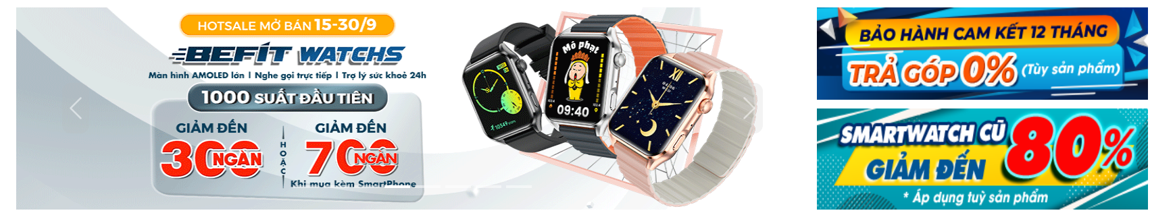

* Code:
  + Dùng thành phần Carousel trong bootstrap để trình chiếu
  + Tự động chạy hoặc click để các thanh banner thay đổi

*Phần Content*

* Giao diện:



* Code:
  + sử dụng thẻ ul > li > a để tạo thanh bộ lọc
  + sử dụng dropdown cho các mục
  + có thể tích chọn sử dụng input:chekcbox
  + danh sách sản phẩm được bọc trong display:grid
  + Sản phẩm đều được bọc trong thẻ <a> khi click sẽ đưa đến trang chi tiết sản phẩm
  + Khi trỏ chuột sẽ tạo hiệu ứng chuyển động sản phẩm bằng :hover
  + Có nút *thêm sản phẩm* sẽ thêm sản phẩm vào *giỏ hàng* như trên
  + Khi click vào nút *xem thêm/ẩn đi* sẽ ẩn/hiện phần thông tin thêm

*Phần Footer*

* Giao diện:

* Code:
  + Sử dụng thẻ p, a để điền thông tin và đường dẫn
  + Sử dụng thẻ img để hiển thị ảnh thương hiệu

## 2.4. Giao diện chi tiết sản phẩm

-Bắt đầu vào trang Web người dùng sẽ thấy những sản phẩm có trong trang Web, với các mặt hàng thể thao, cho trẻ em, và một số mặt hàng khác

Hoặc khi click vào một sản phẩm bất kỳ thì người dùng sẽ xem được chi tiết về sản phẩm đó và đánh giá về sản phẩm

Đánh giá sản phẩm

Người dùng cũng có thể tìm hiểu thêm thông tin về đồng hồ khi ấn nút “xem thêm”

Tại đây người dùng có thể xem được thông tin về đồng hồ thông minh và một số hãng đồng hồ thông minh

Người dùng có thể chọn phần mà mình muốn xem tại nội dung chính-đây là phần tóm tắt của phần xem thêm

## 2.5. Giao diện trang thanh toán giỏ hàng

Giỏ hàng là một phần quan trọng của một trang web thương mại điện tử. Nó là nơi mà khách hàng lưu trữ các sản phẩm mà họ muốn mua. Khi khách hàng đã chọn xong các sản phẩm mà họ muốn mua, họ có thể chuyển sang giỏ hàng để xem lại thông tin đơn hàng và đặt hàng.

Giao diện giỏ hàng:

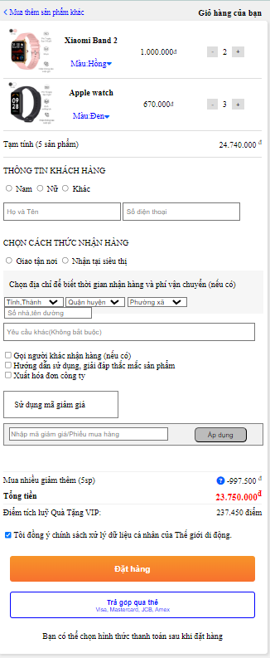

**Danh sách sản phẩm**

Danh sách sản phẩm là một thành phần quan trọng của giỏ hàng. Nó cho phép khách hàng xem lại các sản phẩm mà họ muốn mua.,tổng tiền thanh toán...

Giao diện:

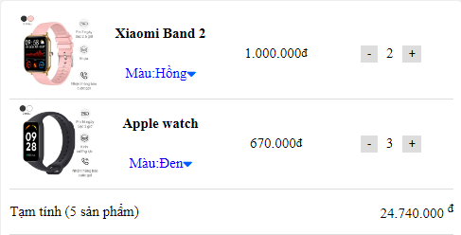

-Tên sản phẩm: Tên sản phẩm là thông tin quan trọng nhất cần được hiển thị trong danh sách sản phẩm.

-Hình ảnh sản phẩm: Hình ảnh sản phẩm giúp khách hàng dễ dàng nhận biết sản phẩm.

-Giá sản phẩm: Giá sản phẩm là thông tin quan trọng mà khách hàng cần biết.

-Số lượng sản phẩm: Số lượng sản phẩm cho phép khách hàng thay đổi số lượng sản phẩm mà họ muốn mua.

-Màu sắc sản phẩm: Màu sắc sản phẩm là thông tin quan trọng đối với một số sản phẩm, chẳng hạn như quần áo, giày dép,...

-Số sản phẩm: Số sản phẩm cho phép khách hàng biết có bao nhiêu sản phẩm trong giỏ hàng.

-Tổng tiền thanh toán: Tổng tiền thanh toán cho phép khách hàng biết tổng số tiền mà họ phải trả cho tất cả các sản phẩm trong giỏ hàng.

**Thông tin của khách hàng**

Thông tin của khách hàng là thông tin cần thiết để trang web thương mại điện tử có thể xử lý đơn hàng.

Giao diện thông tin của khách hàng :

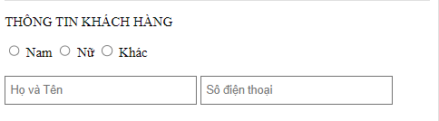

-Tên khách hàng: Tên khách hàng là thông tin quan trọng cần được hiển thị trong đơn hàng.

-Số điện thoại: Số điện thoại là thông tin cần thiết để trang web thương mại điện tử có thể liên hệ với khách hàng trong trường hợp cần thiết.

**Phương thức nhận hàng**

Phương thức nhận hàng cho phép khách hàng lựa chọn cách nhận hàng.

Giao diện phương thức nhận hàng:

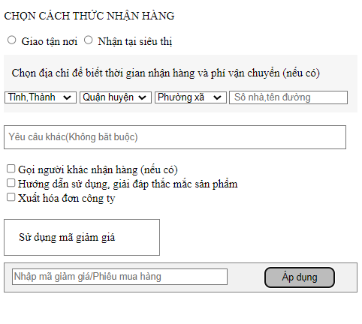

Địa chỉ: Địa chỉ là thông tin cần thiết để trang web thương mại điện tử có thể giao hàng cho khách hàng.

-Nhận hàng tại nhà: Khách hàng nhận hàng tại địa chỉ của mình.

-Nhận hàng tại cửa hàng: Khách hàng nhận hàng tại cửa hàng của trang web thương mại điện tử.

Mã giảm giá:Khách hàng có thể nhập các mã giảm giá để giảm giá trị hóa đơn các đơn hàng và có thể nhận được các ưu đãi khác tùy vào mã giảm giá.. Mã giảm giá thường được phát hành bởi các trang web thương mại điện tử, thương hiệu, hoặc các đơn vị khác để khuyến khích khách hàng mua sắm.

**Nút đặt hàng**

Nút đặt hàng cho phép khách hàng đặt hàng và hoàn tất quá trình mua sắm..

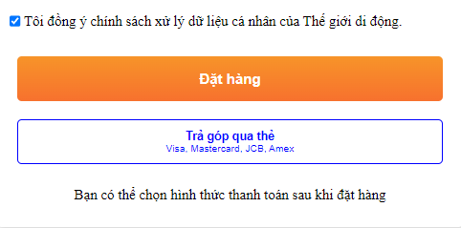

# CHƯƠNG 3: TRIỂN KHAI VÀ ĐÁNH GIÁ

## 3.1 Triển khai

1. Quá Trình Phát Triển:

Dự án bắt đầu với việc phân tích yêu cầu, trong đó chúng ta đã mô tả mục tiêu xây dựng một trang web bán hàng đồng hồ tương tự như Thế Giới Di Động (TGDD). Sau đó, chúng tôi thực hiện thiết kế giao diện và phát triển hệ thống sử dụng HTML, CSS và JavaScript. Chúng tôi đã sử dụng các công cụ phát triển như Visual Studio Code và GitHub để quản lý mã nguồn và cộng tác trong nhóm.

2. Các Tính Năng Chính:

-Hiển thị danh sách các sản phẩm đồng hồ: Trang chủ hiển thị danh sách sản phẩm mới nhất và bán chạy nhất. Danh mục sản phẩm được trình bày rõ ràng để người dùng dễ dàng lựa chọn.

-Xem chi tiết sản phẩm: Người dùng có thể xem thông tin chi tiết về từng sản phẩm, bao gồm mô tả, thông số kỹ thuật và hình ảnh.

-Giỏ hàng:Người dùng có thể xem các sản phẩm mình đã thêm vào giỏ hàng.

-Thanh toán và đặt hàng:Người dùng điền và xác nhận thông tin và phương thức thanh toán trước khi đặt hàng.

-Xem đánh giá và bình luận của khách hàng: Người dùng có thể xem đánh giá và bình luận từ người dùng khác về sản phẩm.

## 3.2 Kết quả triển khai

Code đã được triển khai thành công trên trình duyệt web. Code đã được chạy thử nghiệm máy tính khác nhau và hiển thị tốt.

## 3.3 Kết quả đánh giá

1. Hiệu Năng: Chúng tôi đã đánh giá hiệu năng của ứng dụng web bằng cách đo thời gian tải trang, tải trang đồng thời và tải trang dưới tải nhiều. Dựa trên kết quả đánh giá, chúng tôi đã thấy rằng trang web có thời gian tải nhanh và tương tác trơn tru, cung cấp trải nghiệm người dùng tốt.

2. Giao Diện Người Dùng: Giao diện người dùng đã được thiết kế để hài hoà, thân thiện và dễ sử dụng. Chúng tôi đã đảm bảo rằng trang chủ hiển thị một cách hấp dẫn, danh mục sản phẩm rõ ràng và sản phẩm có mô tả chi tiết. Thông tin chi tiết sản phẩm và khả năng tương tác đã được đặc biệt chú trọng để đảm bảo trải nghiệm người dùng thuận lợi.

## 3.4 Khuyến nghị

-Có thể sử dụng thư viện JavaScript để cải thiện hiệu suất của code.

-Có thể sử dụng các kỹ thuật bảo mật như mã hóa dữ liệu và xác thực người dùng để bảo vệ dữ liệu người dùng.

# KẾT LUẬN

Trang web thương mại điện tử là một tài nguyên quan trọng trong việc mua sắm trực tuyến, mang lại nhiều lợi ích quan trọng cho người tiêu dùng và ngành công nghiệp đồng hồ. Trước hết, trang web này thường cung cấp một sự đa dạng ấn tượng về các loại đồng hồ từ nhiều thương hiệu khác nhau. Người tiêu dùng có cơ hội lựa chọn từ những mẫu mã và phong cách đa dạng, giúp họ tìm kiếm sản phẩm hoàn hảo phù hợp với cá tính và ngân sách riêng.Ngoài ra, mua đồng hồ trực tuyến cũng tiết kiệm thời gian và công sức đáng kể. Người mua có thể dễ dàng duyệt qua trang web, tìm kiếm sản phẩm, so sánh giá cả và thậm chí thực hiện đặt hàng chỉ trong vài cú click chuột. Điều này loại bỏ sự cần thiết phải di chuyển đến cửa hàng truyền thống, tiết kiệm thời gian quý báu mà họ có thể sử dụng cho những hoạt động khác.Trang web thương mại điện tử đã đóng góp đáng kể cho việc tạo ra một trải nghiệm mua sắm thuận tiện và đa dạng cho người tiêu dùng, đồng thời giúp thúc đẩy sự phát triển của ngành công nghiệp đồng hồ trực tuyến.

# TÀI LIỆU THAM KHẢO

|  |  |
| --- | --- |
| [1] | Đậu Quang Tuấn (2007), Tự học thiết kế trang web bằng HTML. NXB GTVT. |
| [2] | Đậu Quang Tuấn (2005), Tự học thiết kế trang web bằng Java Script. NXB GTVT |
| [3] | Lê Minh Hoàng (2007), Tự học thiết kế Web NXB Lao động - Xã hội |
| [4] | Thegioididong.com. (2023). Cửa hàng điện thoại di động, máy tính bảng chính hãng. Truy cập từ: <https://www.thegioididong.com/> |